


《实用操作系统》实验报告
（一）

姓 名 ：苏一涵
学 号 ：366720232204041
学 院 ：信息学院
专 业 ：软件工程
2025年 9 月

一、实验目的
- 熟悉Linux系统的基本指令
- 熟悉Linux系统的基本软件（如vi、gdb、gcc等）
- 查看Linux系统中进程的信息

二、实验环境
  - PC + Linux操作系统
  - vi、gcc、gdb

三、实验内容
  - 熟悉linux环境的基本使用命令
  - 熟悉使用vi等文本编辑工具
  - 熟悉使用gdb、gcc等编程工具
  - 利用who、w、ps和top等指令查看Linux下的进程执行情况。

四、实验具体实现
- Linux使用体会（与Window、Mac等相比）
Linux 和 Windows、Mac 的使用感受差别挺明显的：
- 操作方式：Windows、Mac 以图形界面为主，点鼠标就能完成大部分操作，对普通用户更友好；Linux 很多工作靠命令行，一开始可能觉得 “繁琐”，但熟悉后能精准、高效地控制系统，比如用一条命令就能批量处理文件。
这里运行一个简单的程序进行示范
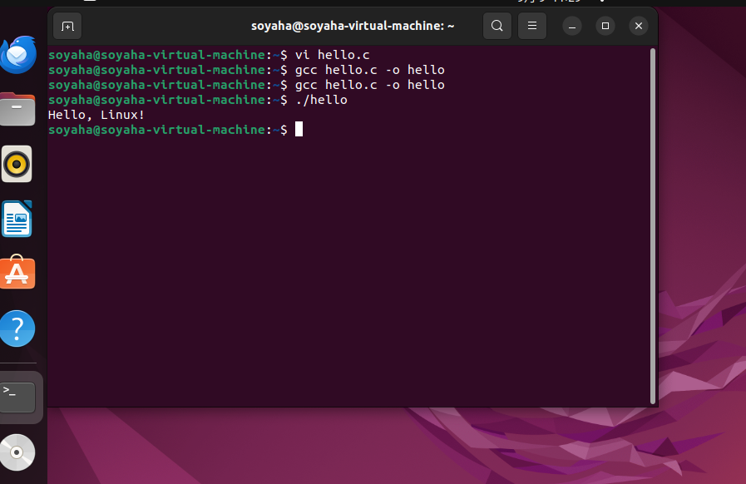
- 开放性：Linux 是开源的，能自由修改系统底层、定制桌面环境（比如换成炫酷的 KDE 或简洁的 Xfce）；而 Windows（闭源）、Mac（偏封闭的生态）对普通用户的 “深度定制” 限制更多。
- 适用场景：Linux 在服务器、开发领域更常用，稳定性强，长时间运行也不容易卡顿、中病毒；Windows 适合日常娱乐、办公（软件生态丰富）；Mac 则偏向创意工作（如设计、视频剪辑），硬件软件结合度高。

- Linux进程信息（写出具体含义）
“进程” 就是 Linux 中正在运行的程序。通过ps、top等命令能查看进程信息，
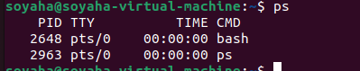
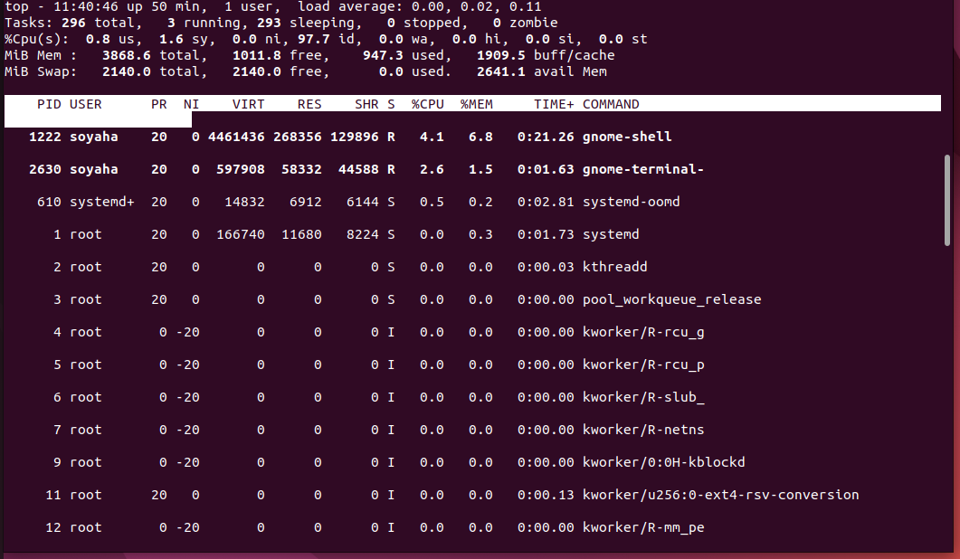
关键内容有：
- 进程 ID（PID）：进程的唯一标识符。每个运行的进程都有一个唯一的PID，它是操作系统分配给进程的整数。用ps -ef | grep xxx能查到某个程序的 PID。
- 父进程 ID（PPID）：启动当前进程的 “父程序” 的 ID（比如终端启动一个程序，终端就是它的父进程）。
- UID和EUID：UID是启动进程的用户的标识符。EUID表示进程实际运行时的权限用户ID，通常与UID相同，但如果进程使用了setuid权限，它可以不同。
- GID和UGID：GID表示进程所属的用户组ID，EGID则是进程实际使用的组
- 进程状态：比如R（运行中）、S（睡眠，暂时等待资源）、Z（僵尸进程，程序已结束但资源没完全释放）。
- 资源占用：top命令能实时看到进程占了多少 CPU、内存，方便排查 “哪个程序把电脑拖慢了”。
- 其他信息：还包括进程启动的用户、启动时间、执行的命令等。
- gcc和dgb的使用方式
1. gcc（编译 C/C++ 程序的工具）
假设要编译一个test.c的 C 文件：
- 基础编译：gcc test.c -o test → 把test.c编译成可执行文件test（-o指定输出文件名）。
- 带调试信息编译：gcc -g test.c -o test → 加-g后，编译出的程序包含调试符号，方便后续用 gdb 调试。
- 优化编译：gcc -O2 test.c -o test → 加-O2（优化级别），让编译出的程序运行更快（适合发布最终程序）。

2. gdb（调试程序的工具，需编译时加-g）
以刚才编译的test（带-g）为例：
- 启动调试：gdb test → 进入 gdb 调试界面。
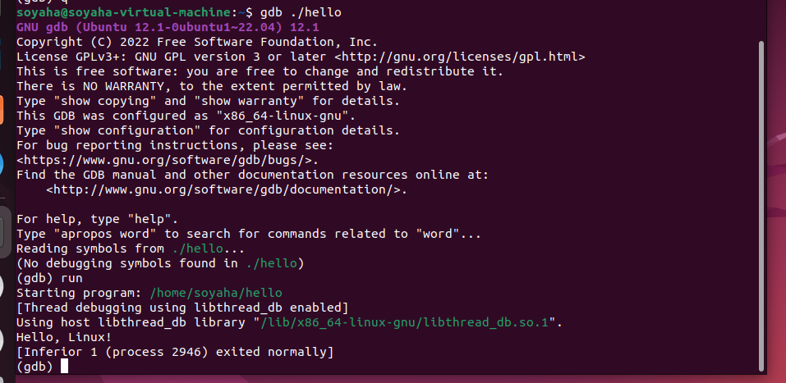
- 常用调试命令：
  - run（或r）：运行程序。
  - break 行号（或b 行号）：在指定行设置断点（程序运行到这会暂停）。
  - next（或n）：单步执行（不进入函数内部）。
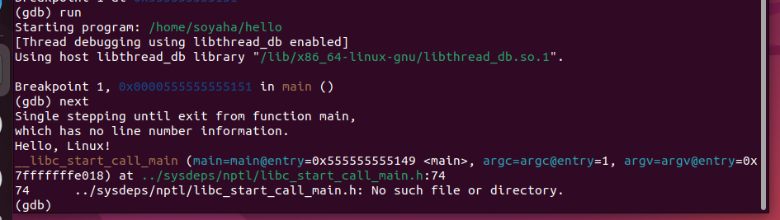
  - step（或s）：单步执行（会进入函数内部）。
  - print 变量名（或p 变量名）：查看某个变量的值（调试时看变量是否符合预期）。
  - continue（或c）：从断点继续运行，直到下一个断点或程序结束。

五、实验小结
本次实验熟悉了 Linux 基础命令与 vi 编辑器操作，掌握 gcc 编译流程及-g、-Wall等关键选项，通过 gdb 的断点、单步执行等命令完成程序调试，还借助ps、top查看进程状态。过程中解决了编译、调试类典型问题，掌握了 Linux 下程序开发与调试的核心技能，为后续学习奠定基础。

